班级动态(3.27）
一、晨间来园基本情况
来园人数： 应到24人，实到18人，今天有6位小朋友请假。来园时孩子们更有礼貌了，能大声和老师打招呼，也能关注到签到台，对照好相应的雪花片颜色进行签到。

- 集体情况：棉签画《迎春花》
这是一次美术活动，迎春花是报春之花，它为嫩黄色，有六片花瓣，开放的迎春花像孩子们熟悉的喇叭，外形特征比较鲜明，可以用长线条和短线条来表现迎春花的枝条和花朵。本次活动选择了用棉签和颜料作画的方式画迎春花，用棉签点画形象地表现迎春花的花瓣形态，将迎春花的古典美凸显。

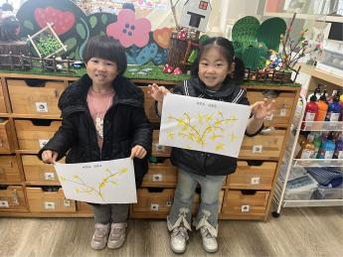 | 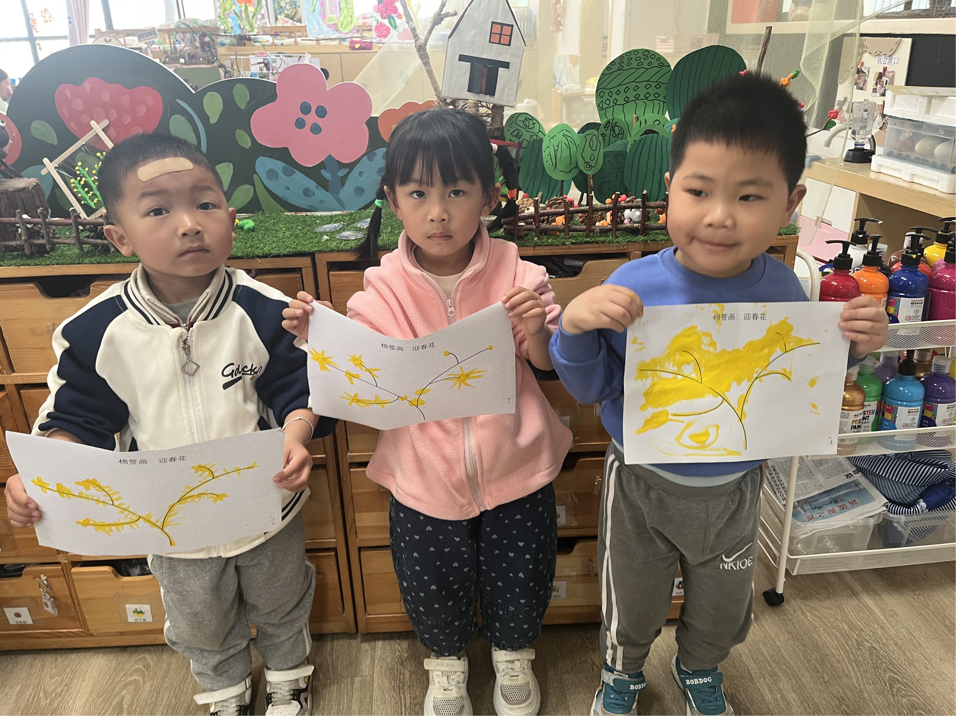 | 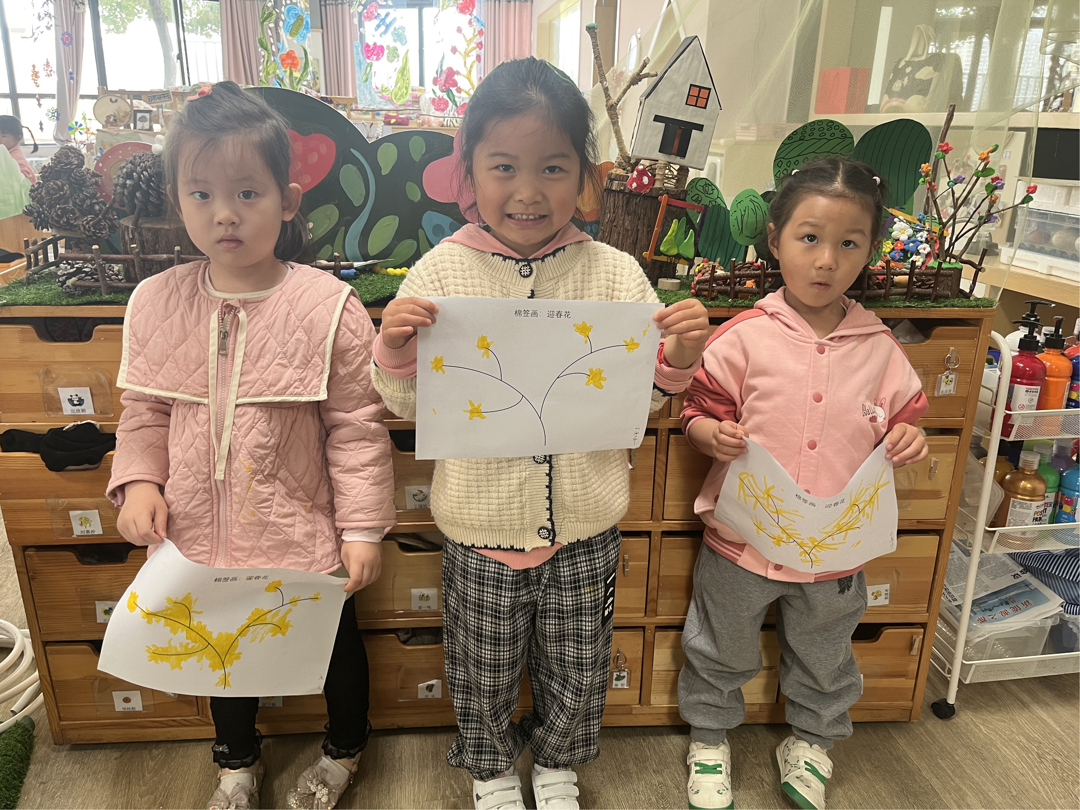
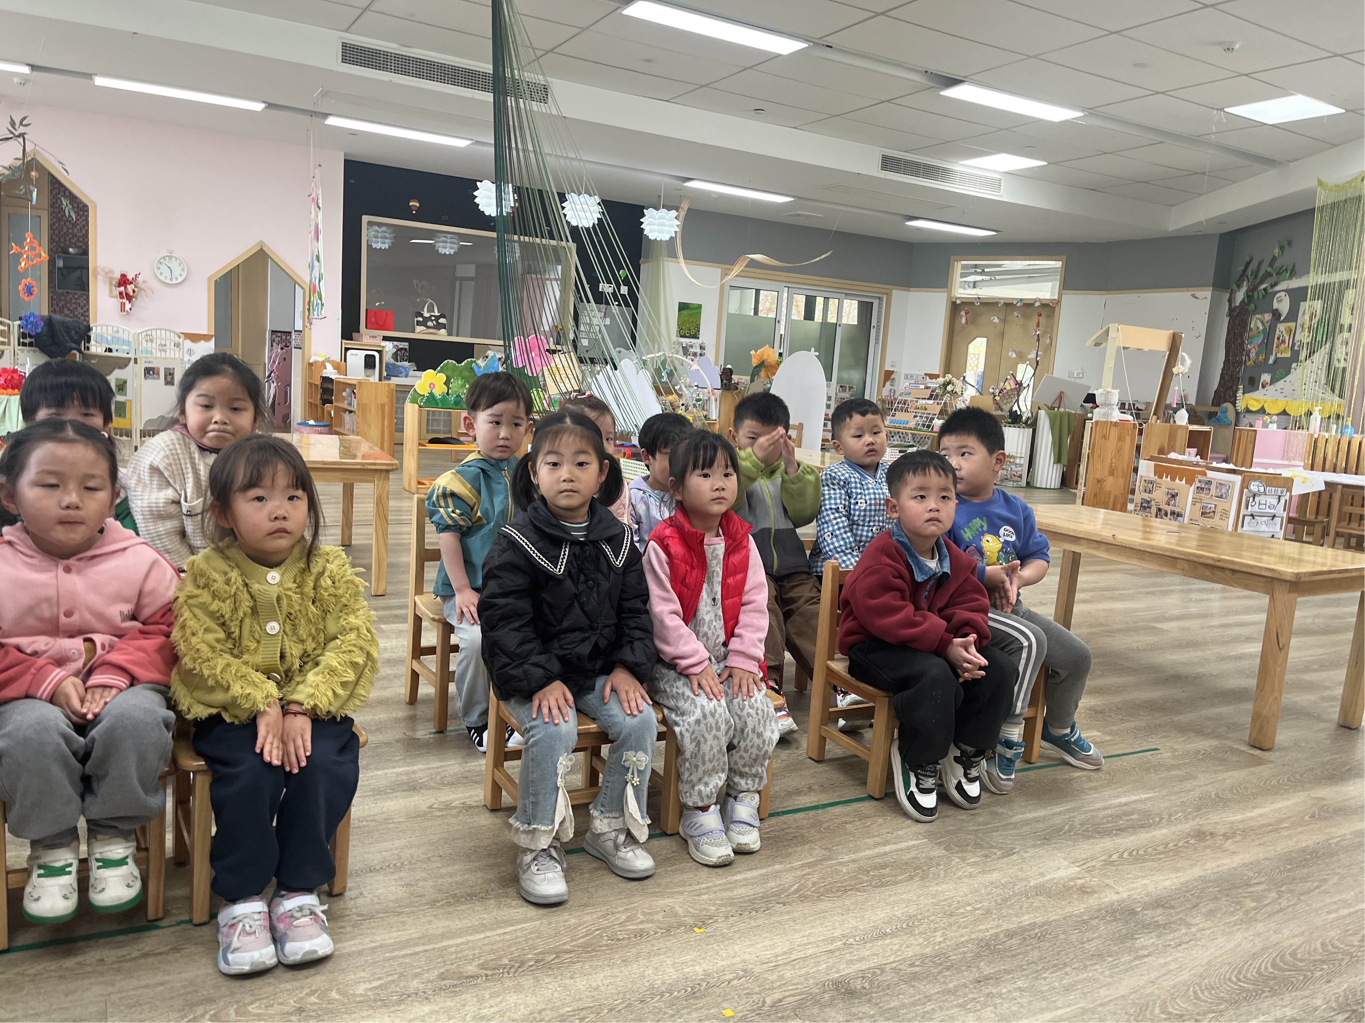 | 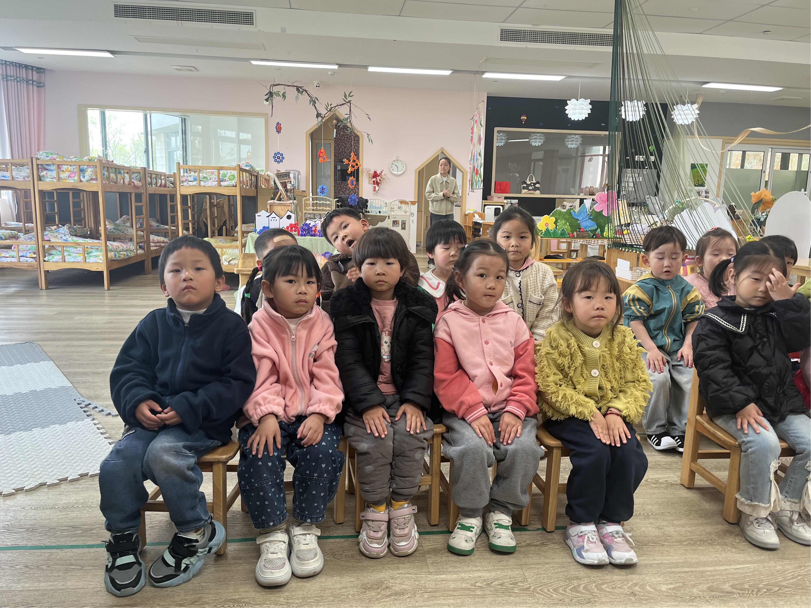 | 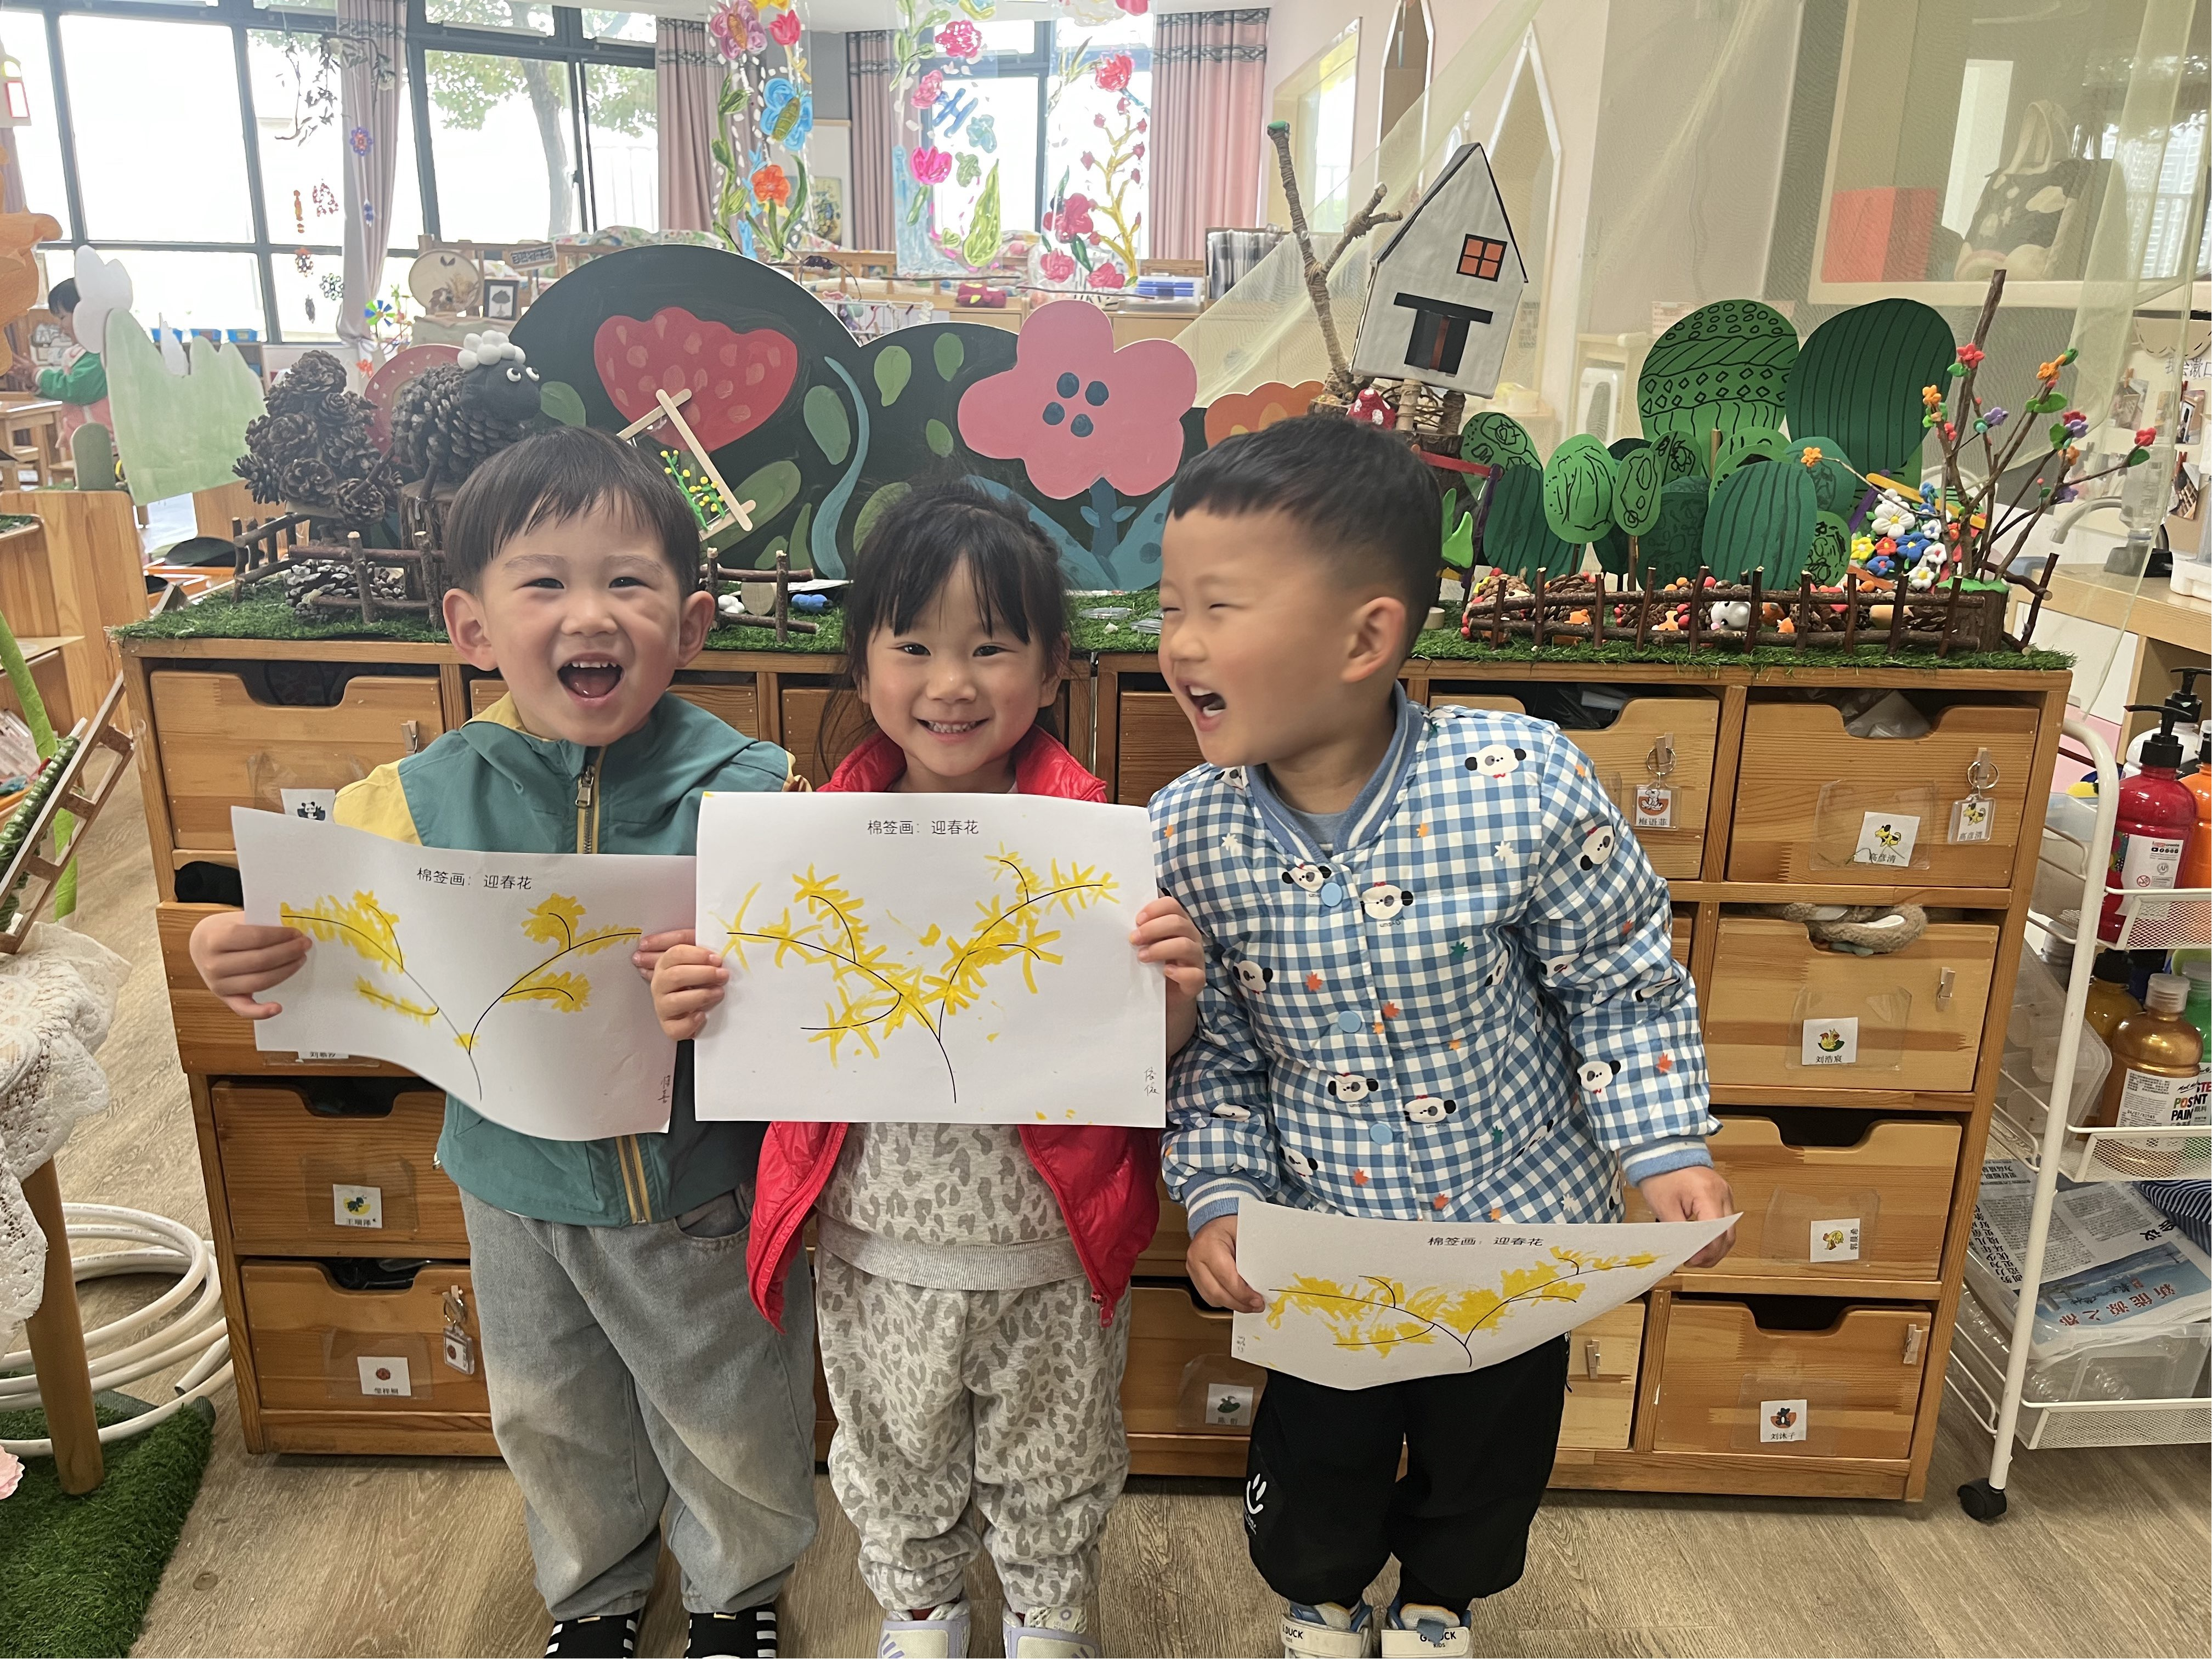

- 户外活动
今天我们玩的是滑滑梯，在游戏前我们进行了安全教育，在游戏中部分孩子能够遵守游戏规则，且能够有序游戏，但有部分孩子会有追逐打闹的现象。通过观察发现孩子们的运动能力都有了很大的提高，他们能够运用钻、爬、走、跑、滑等方式进行游戏。
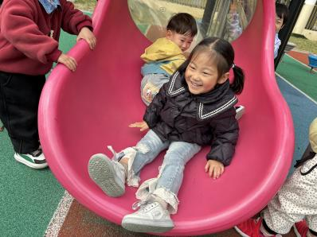 | 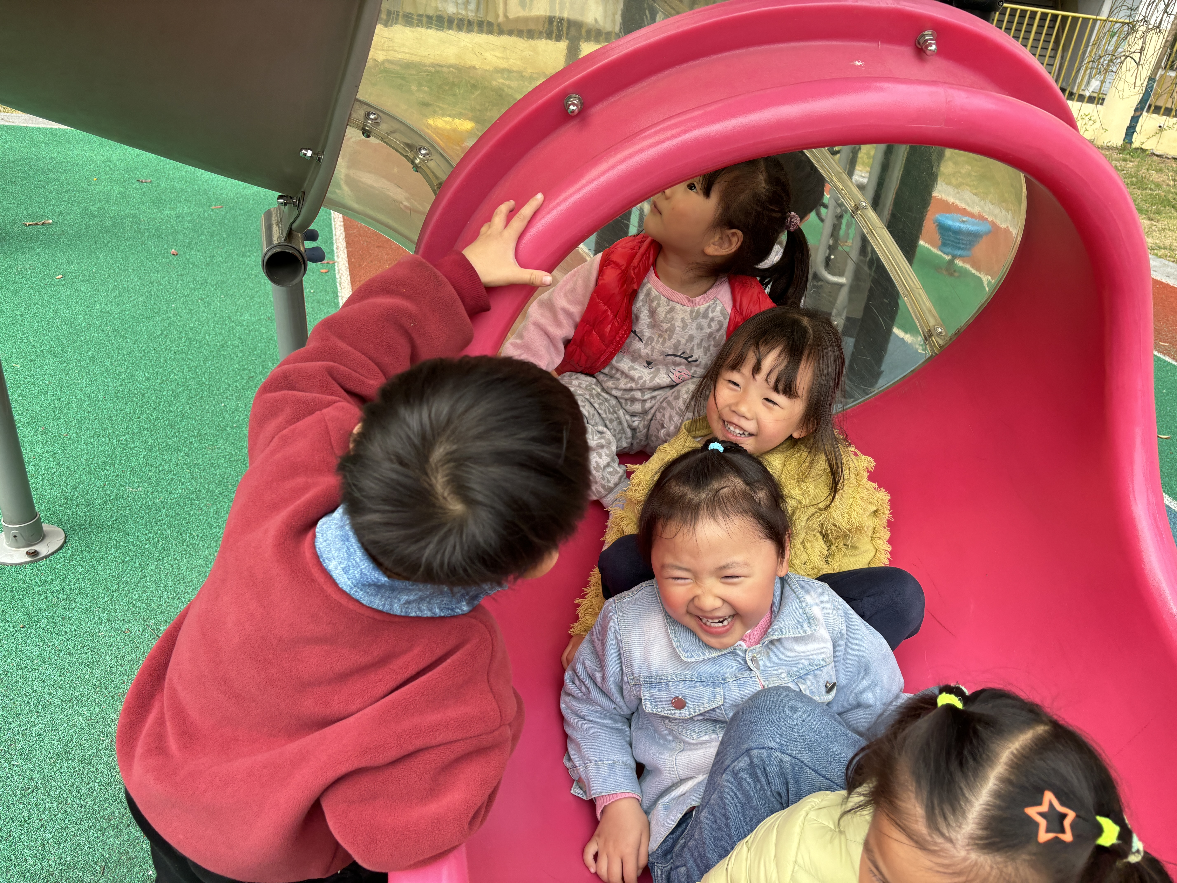 | 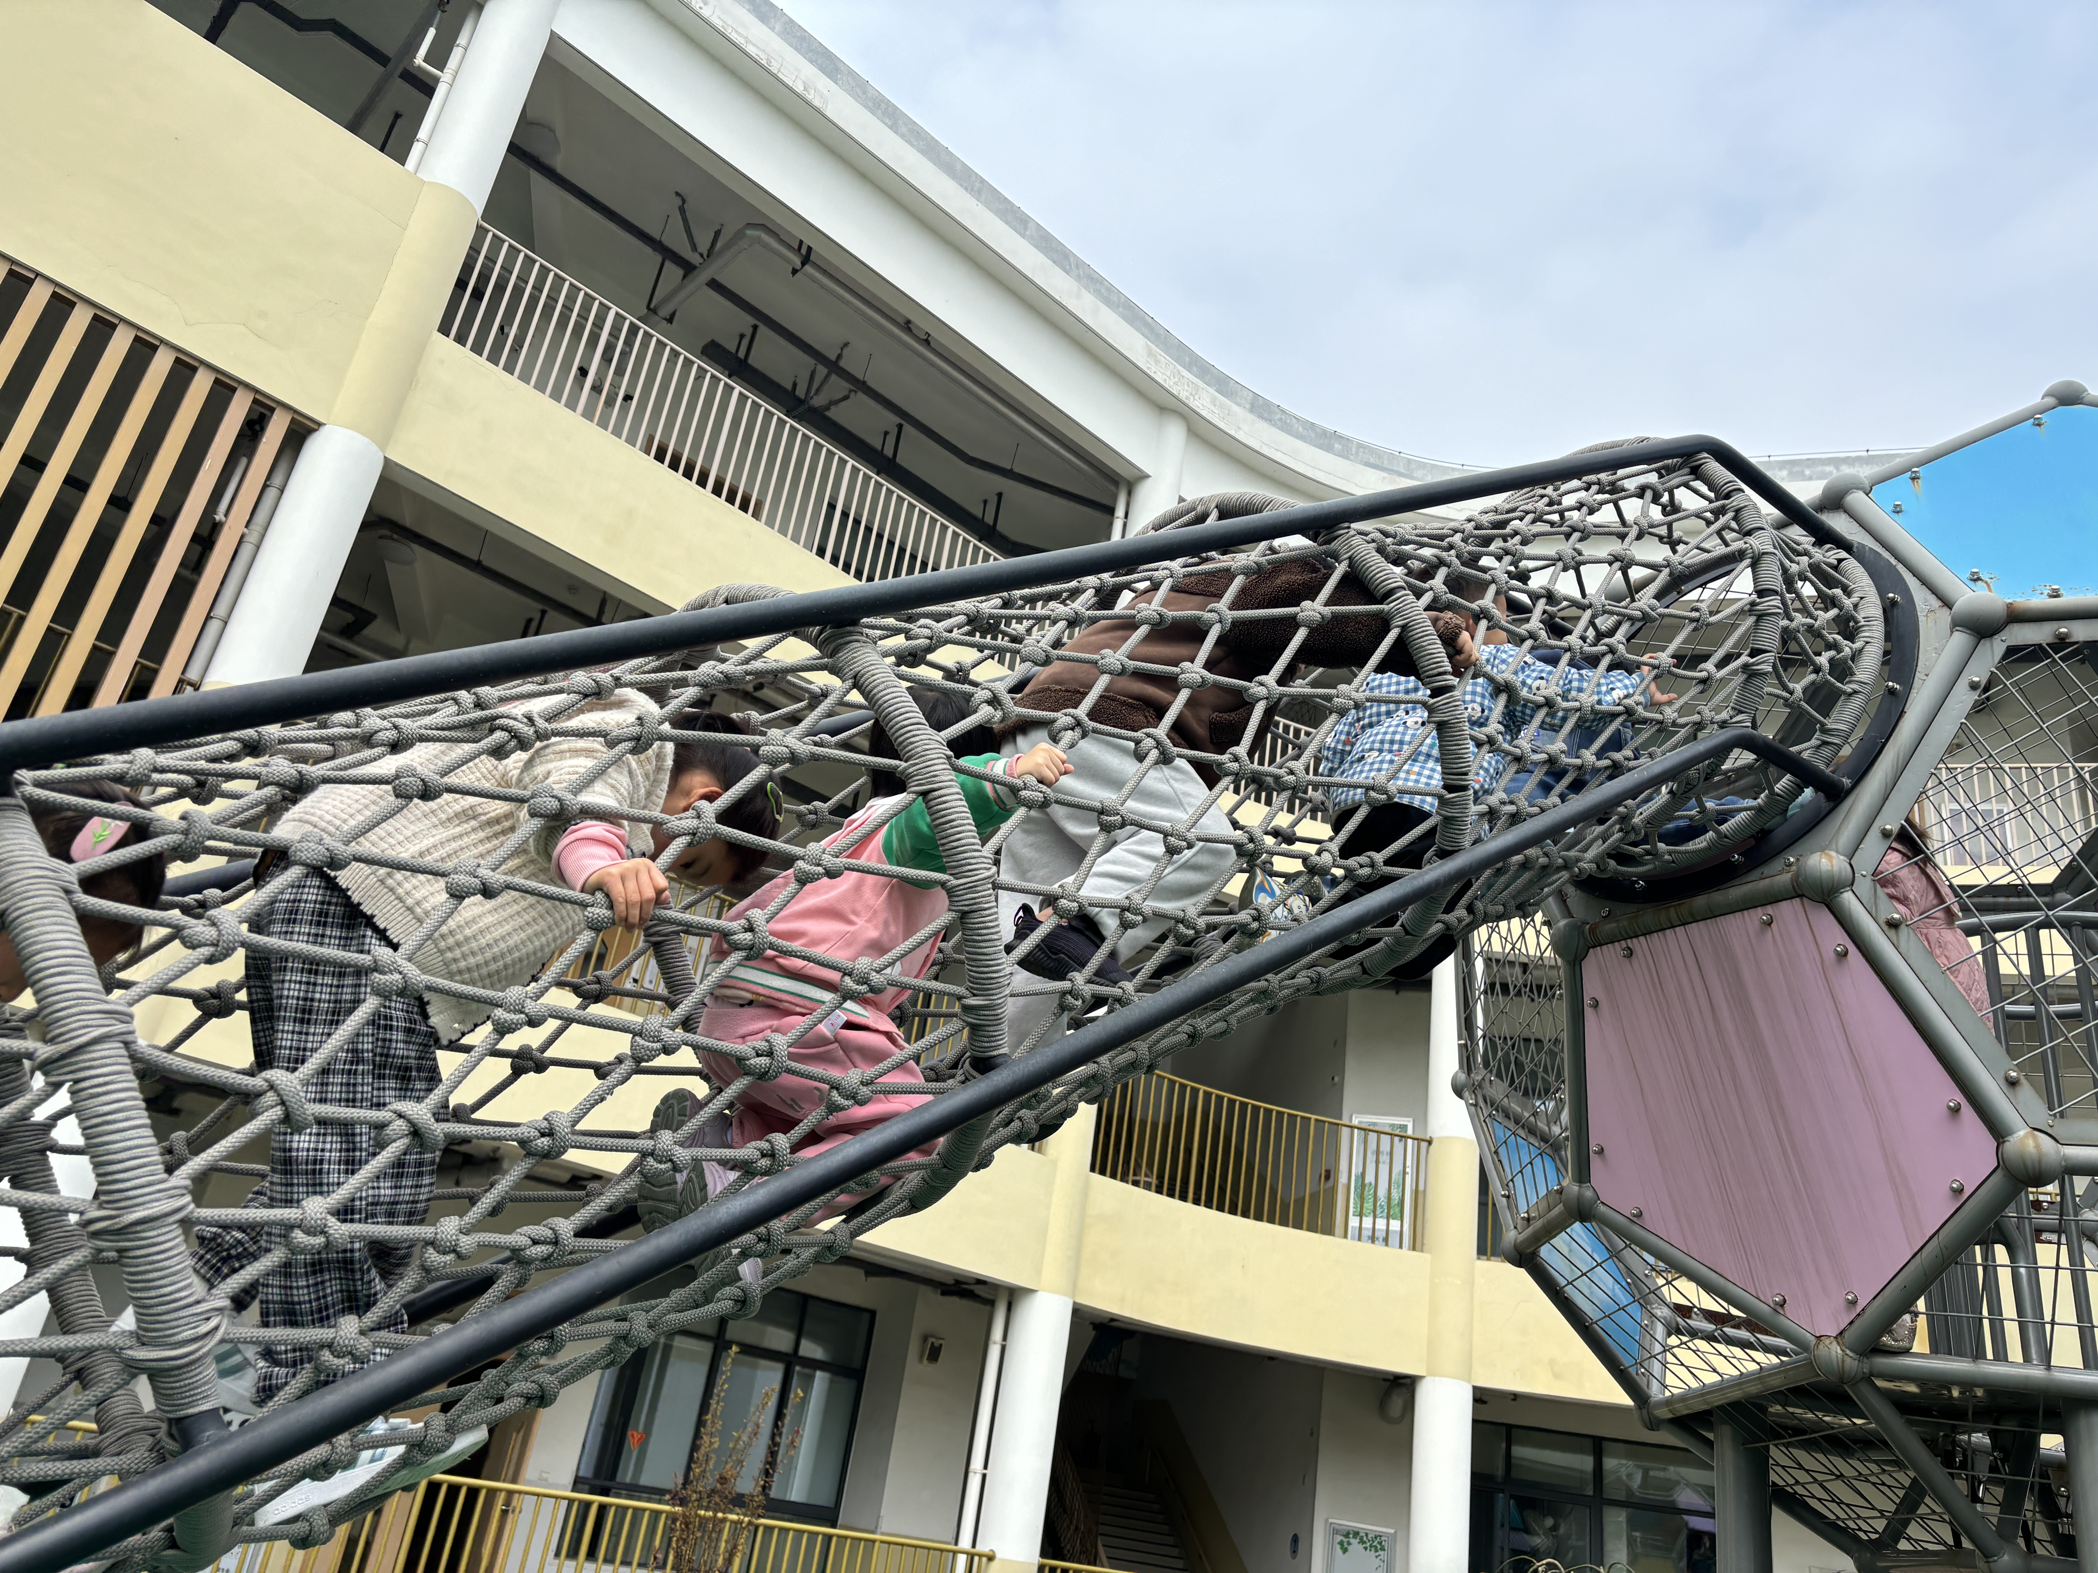
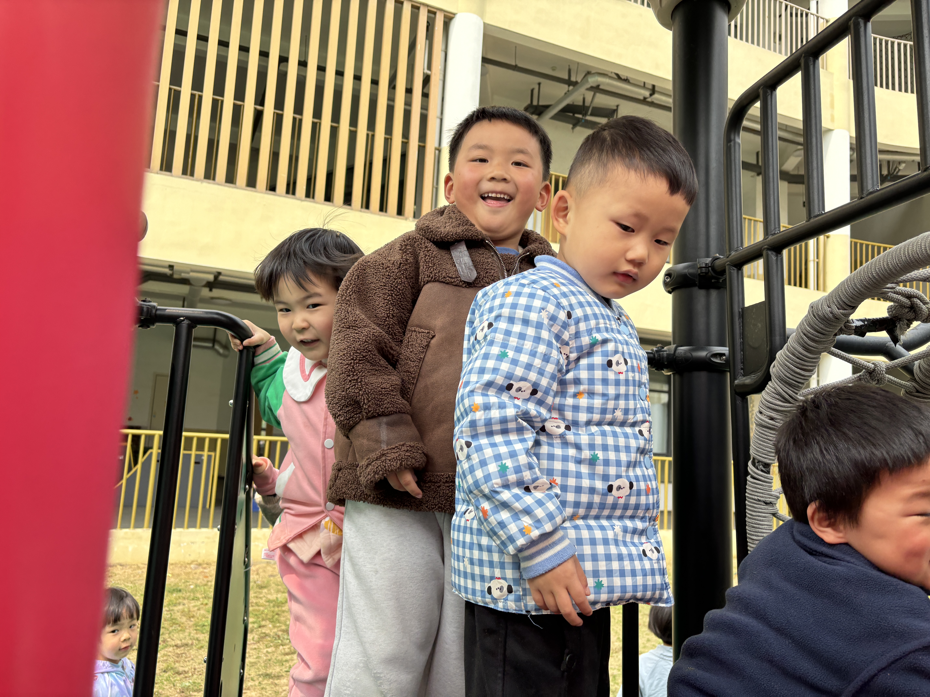 | 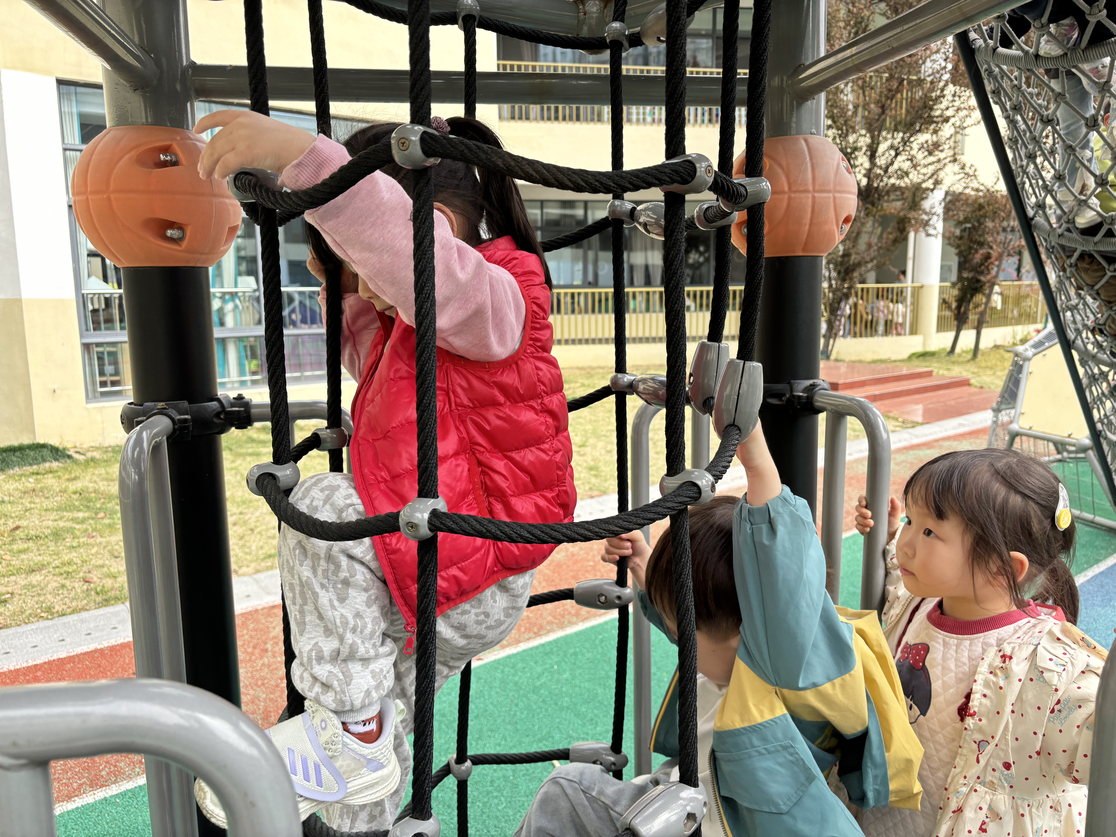 | 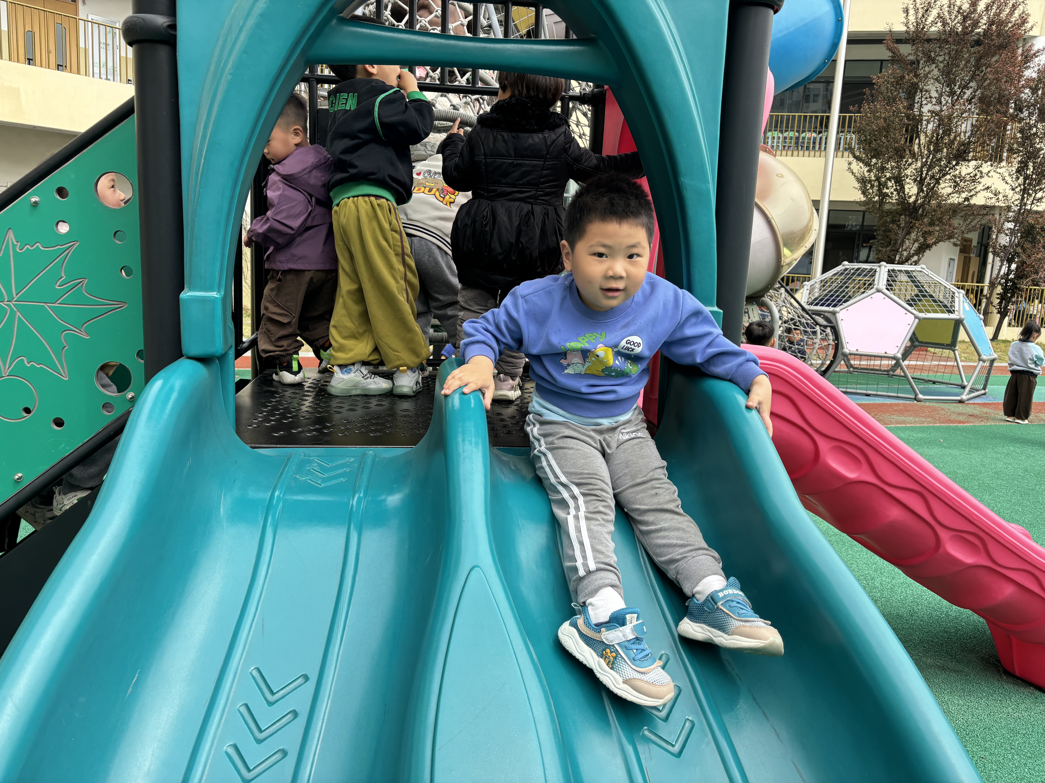
四、家园联系
1.天气温度忽高忽低，请大家根据气温帮孩子穿适合的衣物。
2.请大家及时关注“一起长大”app的消息发布。

